ນົມຄວາຍມີສານອາຫານຄົບໝູ່
ກອງທຶນຫຼຸດຜ່ອນຄວາມທຸກຍາກ (ທລຍ) ໄລຍະທີ 3 (2020-2024) ຊຶ່ງລັດຖະບານລາວ ໄດ້ຮັບການສະໜອງທຶນ​ກູ້​ຢືມ​ເພີ່ມ ຈາກທະນາຄານໂລກ ເພື່ອສະໜັບສະໜູນທຶນໃຫ້ແກ່ ທລຍ ຈໍານວນ 22.5 ລ້ານໂດລາສະຫະລັດ ເພື່ອຈັດຕັ້ງປະຕິບັດກິດຈະກໍາໂພຊະນາການ ແລະ ປັບປຸງຊີວິດການເປັນຢູ່ ໃນເຂດເປົ້າໝາຍ ຈໍານວນ 12 ເມືອງບູລິມະສິດ ຂອງ 4 ແຂວງພາກເໜືອ​ຄື: ຜົ້ງສາລີ, ຊຽງຂວາງ, ຫົວພັນ ແລະ ອຸດົມໄຊ ຊຶ່ງເຂດດັ່ງກ່າວ ແມ່ນມີຈຳ​ນວນ​ເດັກ​ນ້ອຍ​ທີ່​​ຢູ່​ໃນພາວະເຕ້ຍເກີນມາດຕະ​ຖານ ແລະ ຄວາມທຸກຍາກສູງ ເດັກນ້ອຍຕໍ່າກວ່າ 5 ປີລົງມາມີສູງເຖິງ 45% ຊຶ່ງສະແດງອອກໃນ 3 ພາວະ ເປັນຕົ້ນແມ່ນ ພາວະເຕ້ຍເມື່ອທຽບໃສ່ອາຍຸ(ລວງສູງ ແລະ ອາຍຸ),ພາວະນໍ້າໜັກຫຼຸດຕໍ່າກວ່າເກນມາດຖານ(ອາຍຸ ແລະ ນໍ້າໜັກ), ພາວະຂາດສານອາຫານກະທັນຫັນ(ຈ່ອຍຜອມ).
ຜົນກະທົບຈາກ 3 ພາວະການຂາດສານອາຫານຈະສົ່ງຜົນກະທົບຕໍ່ການພັດທະນາສະໝອງ ແລະ ຮ່າງກາຍຂອງເດັກນ້ອຍໃນລໄຍະ 1000 ວັນ. ການຊອກຫາແຫຼ່ງສານອາຫານທີ່ມີໃນທ້ອງຖິ່ນສາມາດຕອບສະໜອງຄວາມຕ້ອງການດ້ານໂພຊະນາການໄດ້ ໃນນີ້ ສານອາຫານທີ່ມາຈາກນໍ້ານົມສັດຈຶ່ງເປັນທາງເລືອກໜຶ່ງທີ່ຄວນນໍາມາທົດລອງໃຊ້ ແລະ ຄວນຊອກຫາປະເພດສັດທີ່ສາມາດໃຫ້ນໍ້ານົມໄດ້ ຊຶ່ງໃນນີ້ ສັດທີ່ປະຊາຊົນເຄີຍລ້ຽງ ແລະ ອາດມີທ່າແຮງໃນການລ້ຽງເພື່ອຮິດນໍ້າໄດ້ນັ້ນ ມີ ຄວາຍ, ງົວ ແລະ ແບ້. ໃນຂົງເຂດປະເທດໃຫ້ຄຽງເຊັ່ນ: ປະໄທ, ຫວຽດນາມ, ຈີນ, ຟີລິບປິນ, ອິນເດຍ...... ໄດ້ທົດລົອງລ້ຽງຄວາຍເພື່ອເອົານົມມາບໍລິໂພກ ແລະ ສົ່ງເສີມ ໂພຊະນາການ. ໃນນໍ້ານົມຄວາຍປະກອບມີສານອາາຫານທີ່ຕ້ອງການຕໍ່ການພັດທະນາຮ່າງກາຍຂອງເດັກນ້ອຍ ໂດຍສະເພາະ ທາດແຄວຊ້ຽມ, ທາດຊີ້ນ ແລະ ໄຂມັນ ຊຶ່ງມີປະລິມານສູງກວ່າ ນໍ້ານົມງົວ. ສ່ວນນໍ້ານົມແບ້ປະກອບມີສານອາຫານດັ່ງກ່າວສູງກວ່ານໍ້ານົມຄວາຍ.
ໃນເງື່ອນໄຂ ຂອງ ສປປ ລາວ, ປະຊາຊົນມີມູນເຊື້ອໃນການລ້ຽງຄວາມທີ່ເຄີຍໃຊ້ລາກແກ່ເທົ່ານັ້ນ ແລະ ປະລິມານຄວາຍທີ່ລ້ຽງຍັງມີຈໍານວນຫຼວງຫຼາຍ. ນັບຕັ້ງແຕ່ປີ 2015 ເປັນຕົ້ນມາ ຟາມຄວາຍ ໃນແຂວງຫຼວງພະບາງທີ່ບໍລິຫານໂດຍວິຊາການຈາກຕ່າງປະເທດໄດ້ທົດລອງເອົາຄວາຍພັນພື້ນບ້ານມາທົດລອງລ້ຽງ ແລະ ຮີດເອົານໍ້ານົມພາຍໃຕ້ເຕັກນິກການລ້ຽງທີ່ເນັ້ນໃສ່ການໃຫ້ນໍ້ານົມ,ໄດ້ປະສົບຜົນສພເລັດໂດຍພື້ນຖານ, ຊຶ່ງສາມາດນໍາສົ່ງອອກຜະລິດຕະພັນນໍ້ານົມຄວາຍ ໄປຍັງຕ່າງປະເທດ ແລະ ບໍລິການແຂກທີີ່ມາທ່ອງທ່ຽວພາຍໃນແຂວງ. ດ້ວຍເຫດນີ້ ທລຍ ຈຶ່ງມີແນວຄວາມຄິດນໍາເອົາຄວາຍພັນທ້ອງຖິ່ນມາທົດລອງລ້ຽງໂດຍໃຊ້ເຕັກການລ້ຽງແບບດຽວກັນເພື່ອຮີດເອົານໍ້ານົມຄວາຍມາທົດລອງສົ່ງເສີມໂພຊະນາການ ຢູ່ບ້ານເປົ້າໝາຍ ຈຳນວນ 2 ບ້ານ ທີ່ຈະທົດລອງກິດຈະກຳນີ້ ຢູ່ເມືອງຫົວເມືອງແຂວງຫົວພັນ. ຊາວກະສິກອນຜູ້ເປັນອາສາສະມັກເຂົ້າຮ່ວມໃນການກິດຈະກຳທົດລອງລ້ຽງຄວາຍເພື່ອເອົານໍ້ານົມ ຈໍານວນ 13 ຄົນ ໄດ້ຝຶກອົບຮົມໃນການລ້ຽງຄວາຍ ແລະ ຮີດນົມຄວາຍ ຈາກຟາມລ້ຽງຄວາຍນົມ ຢູ່ແຂວງຫຼວງພະບາງ ເປັນເວລາ 3 ວັນ ໃນເດືອນທັນວາ 2019.
ປະຈຸບັນ, ທລຍ ຈະໄດ້ເຮັດກິດຈະກໍາໂພຊະນາການ ທາງດ້ານການປຸງແຕ່ງອາຫານ ໂດຍນໍາໃຊ້ນົມຄວາຍເປັນສ່ວນປະກອບສານອາຫານຫຼັກ ຊຶ່ງຈະໄດ້ເຮັດທົດລອງຢູ່ ບ້ານໂຮມທອງ ແລະ ບ້ານໂຮມພັນ, ເມືອງຫົວເມືອງ, ແຂວງຫົວພັນ ແລະ ຖ້າໄດ້ຮັບຜົນດີ ຈະຂະຫຍາຍກິດຈະກໍາດັ່ງກ່າວໄປສູ່ 3 ບ້ານ ພາຍໃນເມືອງອີກ. ນອກຈາກນີ້ ຍັງຈະຂະຫຍາຍໄປແຂວງອື່ນໆ ທີ່ນອນໃນພື້ນທີ່ເປົ້າໝາຍຂອງ ທລຍ.
ນົມຄວາຍມີສານອາຫານຄົມໝູ່ ເຊັ່ນ: ພະລັງງານ, ໂປຼຕີນ, ໄຂມັນ, ວິຕາມີນອາ, ທາດເຫຼັກ ແລະ ທາດສັງກະສີ ເຊິ່ງບັນດາສານອາຫານເຫຼົ່ານີ້ ແມ່ນຜົນຫຼາຍທີ່ສຸດສໍາລັບການເຕີບໃຫຍ່ຂະຫຍາຍຕົວຂອງເດັກນ້ອຍ ໂດຍສະເພາະ ແມ່ນເດັກນ້ອຍອາຍຸ 12 ເດືອນຂຶ້ນໄປ.
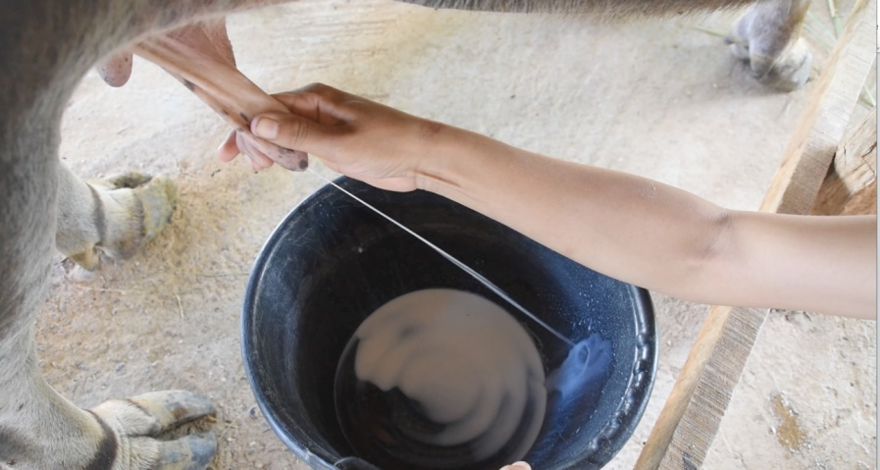
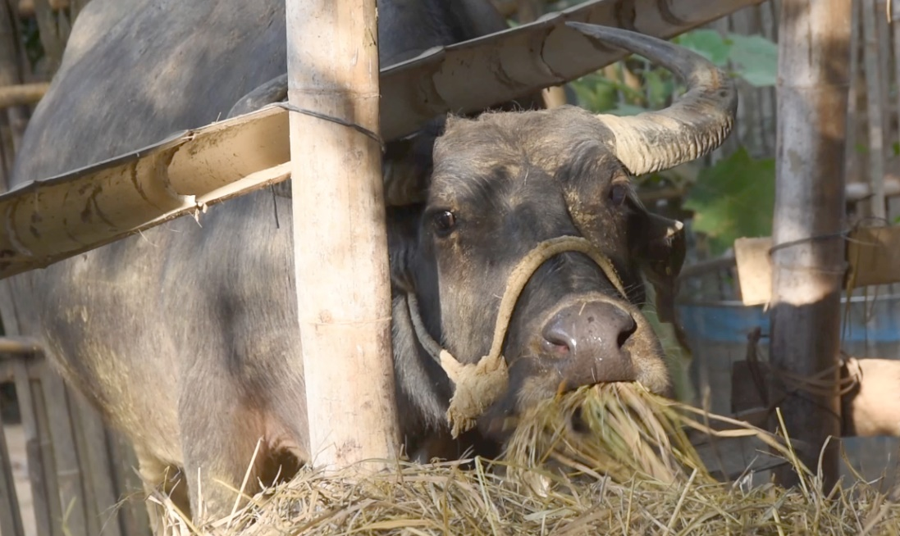
ນົມຄວາຍສາມາດປຸງແຕ່ງກັບອາຫານໃຫ້ເດັກນ້ອຍອາຍຸ 12 ເດືອນຂຶ້ນໄປໄດ້ຫຼາຍຢ່າງເຊັ່ນ: ເອົານົມຄວາຍມາປະສົມກັບເຂົ້າບົດ ເຮັດເຂົ້າປຽກ ຫຼື ໃຊ້ແທນນໍ້າກະທິເຮັດນໍ້າຫວານ ແລະ ເຮັດເຂົ້າຫຼາມໄດ້ ອາຫານ ທີ່ເຮັດຈາກນົມຄວາຍມີລົດຊາດແຊບ ແລະ ມີໂພຊະນາການໃຫ້ແກ່ເດັກນ້ອຍຫຼາຍ ເຮັດໃຫ້ເດັກນ້ອຍມີຄວາມອຸດົມສົມບູນທາງຮ່າງກາຍ ແລະ ສະຕິປັນຍາ.

